Resolución del Pleno del Instituto de Transparencia, Acceso a la Información Pública y Protección de Datos Personales del Estado de México y Municipios, con domicilio en Metepec, Estado de México, de fecha dieciséis de noviembre del dos mil veintidós.
Visto el expediente relativo al recurso de revisión 12019/INFOEM/IP/RR/2022, interpuesto por un particular que no proporcionó nombre ni seudónimo, en lo sucesivo la parte RECURRENTE, en contra de la respuesta a su solicitud de información con número de folio 00576/TLALNEPA/IP/2022, por parte del Ayuntamiento de Tlalnepantla de Baz, en lo sucesivo el SUJETO OBLIGADO; se procede a dictar la presente resolución, con base en los siguientes:
- A N T E C E D E N T E S:
1. Solicitud de acceso a la información. Con fecha veinte de junio del dos mil veintidós, la parte RECURRENTE formuló solicitud de acceso a información pública al SUJETO OBLIGADO a través del Sistema de Acceso a la Información Mexiquense, en adelante SAIMEX, requiriéndole lo siguiente:
“Todas laa resolución emitidas por el INFOEM a su Sujeto Obligado en el año 2022. (Sic)
Modalidad elegida para la entrega de la información: a través del SAIMEX.
2. Acuerdo de incompetencia. Con fecha veintidós de junio de dos mil veintidós el SUJETO OBLIGADO envió su respuesta a la solicitud de acceso a la información a través del SAIMEX, la cual versa como sigue:
“Por este medio reciba un cordial saludo y asimismo se informa que la información solicitada pertenece a las facultades de otro sujeto obligado tal y como se describe en el acuerdo adjunto.
ATENTAMENTE
MTRA. CLARA CAMACHO MÉNDEZ” (Sic)

El SUJETO OBLIGADO, Adjuntó a su respuesta el archivo electrónico denominado:
“incompetencia saimex 576.pdf”, el cual contiene el oficio número UTAIM/01837/2022, de fecha veintidós de junio de dos mil veintidós, mediante el cual, se emite acuerdo de incompetencia en el siguiente sentido:
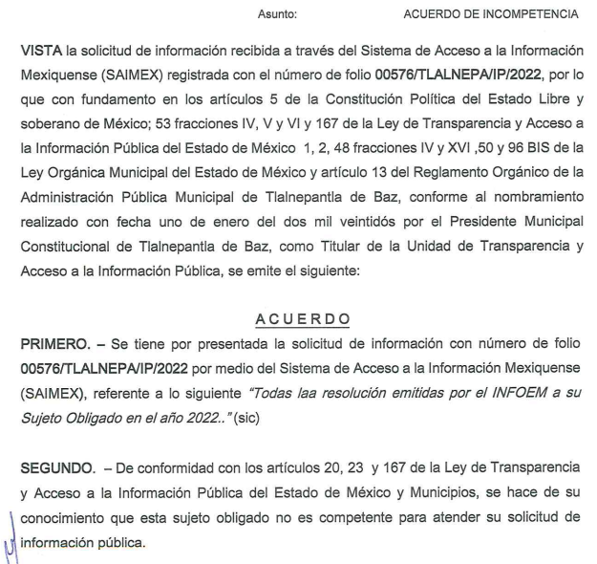

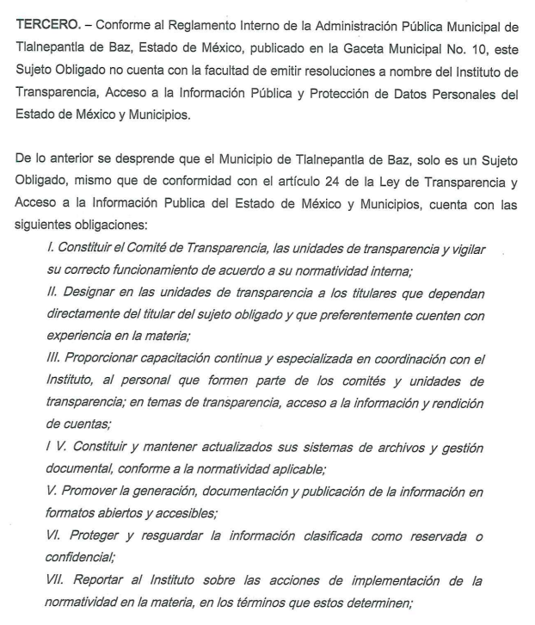
…

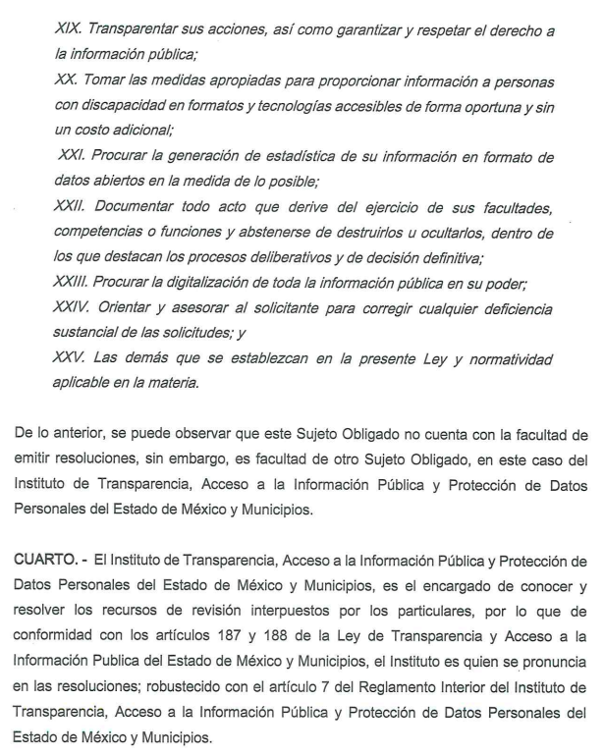

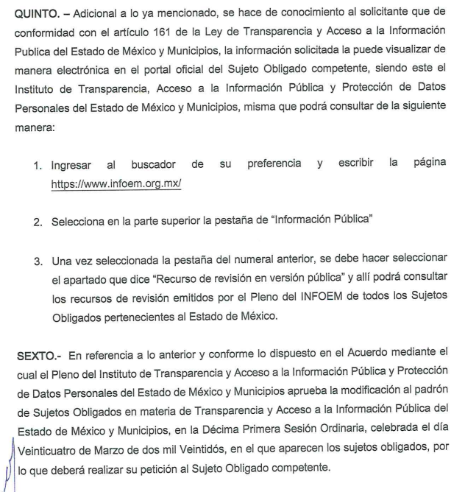
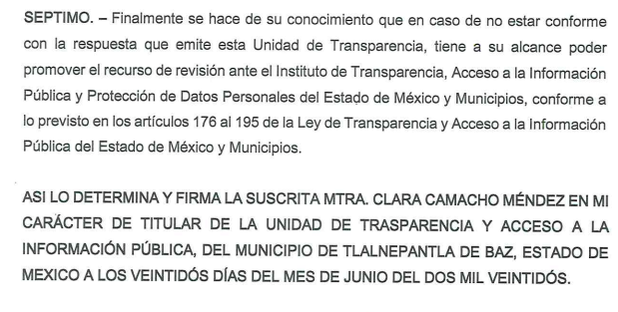
3. Interposición del recurso de revisión. Inconforme el solicitante con la respuesta del SUJETO OBLIGADO interpuso recurso de revisión a través del SAIMEX en fecha veintitrés de junio de dos mil veintidós, a través del cual expresó lo siguiente:
a) Acto impugnado.
“No me entregó la información solicitada.” (Sic)
b) Motivos de inconformidad.
“Si en cierto que los entrega el INFOEM pero también es que la unidad de transparencia los tiene por lo que de acuerdo con mi derecho 5 constitucional y 4 de la ley de transparencia me los deben entregar.” (Sic)
4. Turno. De conformidad con el artículo 185, fracción I de la Ley de Transparencia y Acceso a la Información Pública del Estado de México y Municipios, el recurso de revisión número 12019/INFOEM/IP/RR/2022, se turnó por el sistema electrónico del Instituto de Transparencia, Acceso a la Información Pública y Protección de Datos Personales del Estado de México y Municipios, a la Comisionada Guadalupe Ramírez Peña, para su análisis, estudio, elaboración del proyecto y presentación ante el Pleno de este Instituto.

5. Admisión del recurso de revisión: En fecha veintiocho de junio de dos mil veintidós, la Comisionada ponente, admitió a trámite el recurso de revisión que ahora se resuelve, dando un plazo máximo de siete días hábiles para que las partes manifestaran lo que a su derecho resultara conveniente, ofrecieran pruebas, formularan alegatos y el Sujeto Obligado presentara su informe justificado.
6. Manifestaciones: De las constancias que obran en el expediente electrónico del SAIMEX se desprende que el SUJETO OBLIGADO a través de la Titular de la Unidad de Transparencia, rindió su informe justificado, en fecha cinco de julio de dos mil veintidós, mediante el documento Manifestaciones RR12019.pdf, mediante el cual ratifica su respuesta en el siguiente sentido:
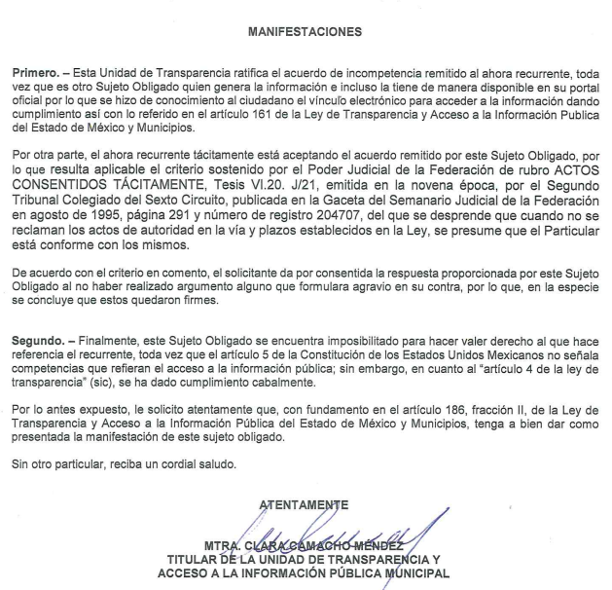
Documento que fue puesto a la vista de la parte RECURRENTE, el dieciocho de octubre de dos mil veintidós, la cual omitió realizar manifestaciones.
7. Ampliación del plazo. En fecha siete de octubre de del año dos mil veintidós, con fundamento en el artículo 181, párrafo tercero de la Ley de Transparencia y Acceso a la Información Pública del Estado de México y Municipios, se acordó la ampliación del plazo para su resolución.
Este organismo garante no pasa por alto justificar, que el plazo para emitir la resolución en el presente asunto encuentra justificación en el alto número de recursos de revisión recibidos dentro del primer semestre del año dos mil veintidós, que, en comparación con los recibidos el año pasado dentro del mismo periodo, se ha incrementado aproximadamente un 400%, circunstancia atípica que ha rebasado las capacidades técnicas y humanas del personal encargado de la proyección de las resoluciones a dichos medios de impugnación.

Por ello, es menester precisar que, si bien se ha excedido el plazo para resolver el presente medio de impugnación, de conformidad con la ley de la materia, el plazo para emitir la resolución se encuentra justificado en los elementos para medir la razonabilidad de asuntos conforme a los parámetros establecidos por diversos órganos jurisdiccionales federales, aplicables también en procedimientos análogos, como el que nos ocupa.

Así, en términos de lo que establecen los artículos 8.1 y 25 de la Convención Americana sobre Derechos Humanos, los recursos deben ser sencillos y resolverse en el menor tiempo posible, tomando en consideración la dilación total del procedimiento; esto es, en un plazo razonable.

En ese sentido, el legislador fijó los términos procesales en las leyes, de manera general, sin que pudiera prever la variada gama de casos que son resueltos por los órganos jurisdiccionales o cuasi jurisdiccionales, tanto por la complejidad de los hechos, como por el número de casos que conocen.

Por ello, excepcionalmente, si un asunto es resuelto con posterioridad a los plazos señalados por la norma debe analizarse la razonabilidad del tiempo necesario para su resolución, atentos a los siguientes criterios:

- Complejidad del Asunto: La complejidad de la prueba, la pluralidad de sujetos procesales, el tiempo transcurrido, las características y contexto del recurso.

- Actividad Procesal del interesado. Acciones u omisiones del interesado.

- Conducta de la Autoridad: Las Acciones u omisiones realizadas en el procedimiento. Así como si la autoridad actuó con la debida diligencia.

- La afectación generada en la situación jurídica de la persona involucrada en el proceso: Violación a sus derechos humanos.

De modo que, cuando se trate de un asunto excepcional, por alguna o todas las características mencionadas; o bien, cuando el ingreso de asuntos al órgano jurisdiccional o cuasi jurisdiccional respectivo supere notoriamente al que podría considerarse normal, debe concluirse que es una excluyente de responsabilidad en relación con la actuación del funcionario, como ha acontecido en el caso que nos ocupa.

Argumento que encuentra sustento en la jurisprudencia P./J. 32/92 emitida por el Pleno de la Suprema Corte de Justicia de la Nación de rubro “TÉRMINOS PROCESALES. PARA DETERMINAR SI UN FUNCIONARIO JUDICIAL ACTUÓ INDEBIDAMENTE POR NO RESPETARLOS SE DEBE ATENDER AL PRESUPUESTO QUE CONSIDERÓ EL LEGISLADOR AL FIJARLOS Y LAS CARACTERÍSTICAS DEL CASO.”, visible en la Gaceta del Seminario Judicial de la Federación con el registro digital 205635.

Razones por las cuales cabe concluir que, la resolución al recurso de revisión se solventa hasta esta fecha, debido a que existe una excesiva carga de trabajo en desproporción a la capacidad de los recursos materiales y humanos con que cuenta este Instituto para atender la enorme demanda de usuarios que acuden para que se les garantice su Derecho de acceso a la información Pública y Protección de Datos Personales, aunado a la complejidad de los hechos a los que se refieren, así como al volumen del expediente, la extensión de los escritos y pruebas aportadas y desahogadas por las partes; lo que impide la tramitación de los recursos dentro de los términos legales previamente establecidos por la Ley, por tratarse de causas de fuerza mayor.

Al respecto, también son de considerar los criterios sostenidos por el Cuarto Tribunal Colegiado en Materia Administrativa del Primer Circuito, cuyos rubros y datos de identificación son los siguientes:

“PLAZO RAZONABLE PARA RESOLVER. DIMENSIÓN Y EFECTOS DE ESTE CONCEPTO CUANDO SE ADUCE EXCESIVA CARGA DE TRABAJO.” consultable en el Seminario Judicial de la Federación y su gaceta, con el registro digital 2002351.

“PLAZO RAZONABLE PARA RESOLVER. CONCEPTO Y ELEMENTOS QUE LO INTEGRAN A LA LUZ DEL DERECHO INTERNACIONAL DE LOS DERECHOS HUMANOS.”, visible en el Seminario Judicial de la Federación y su gaceta, con el registro digital 2002350.

Por ello, este organismo garante comprometido con la tutela de los derechos humanos confiados, señala que este exceso de plazo legal para resolver el presente asunto, resulta de carácter excepcional.

8. Alcance a Informe Justificado. El veinte de octubre de dos mil veintidós, el SUJETO OBLIGADO, envía a través de SAIMEX, alcance al informe justificado, mediante el archivo; “Alcance a Manifestaciones RR12019.pdf”, en el que se muestra oficio UTIM/02936/2022 de fecha veinte de octubre del presente año, suscrito por la Titular de la Unidad de Transparencia, en el que manifiesta:

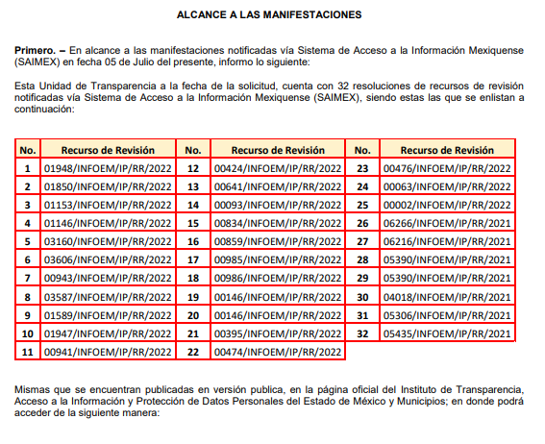
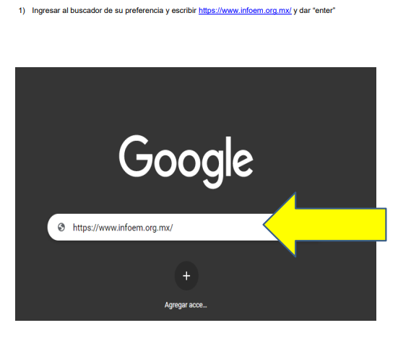

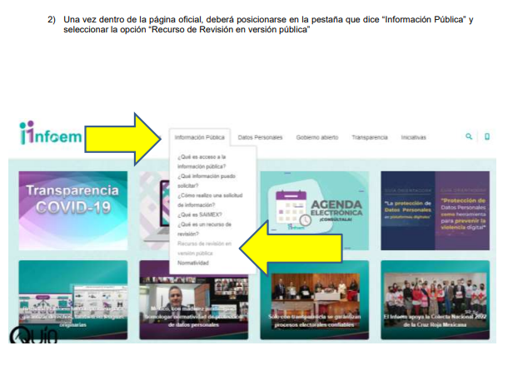
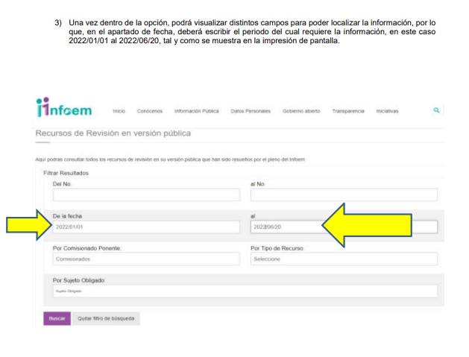
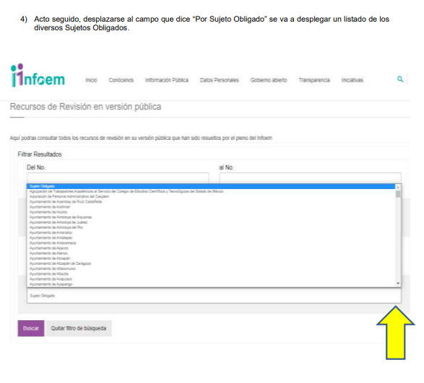
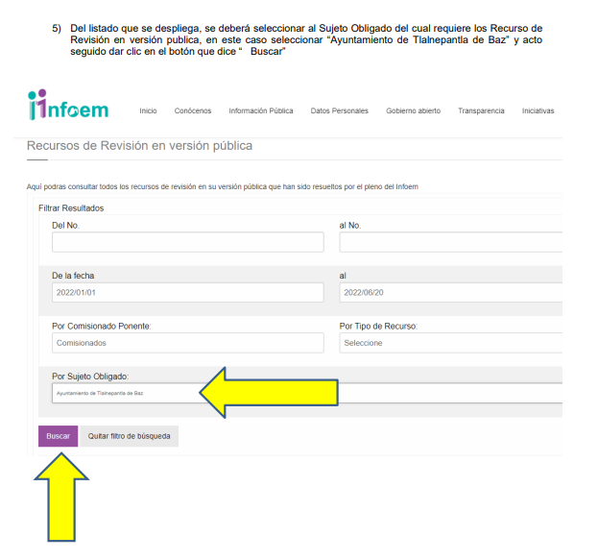
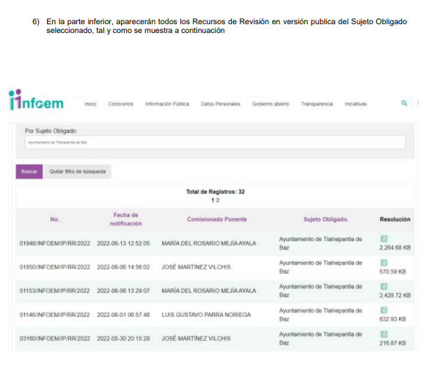
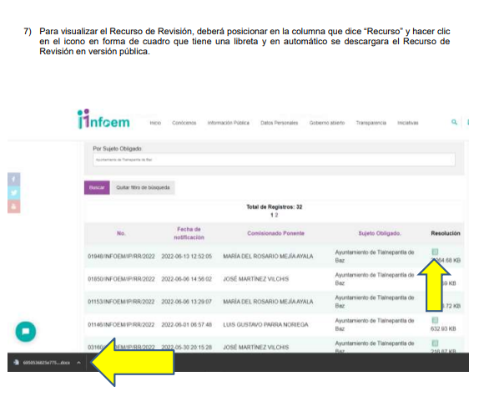

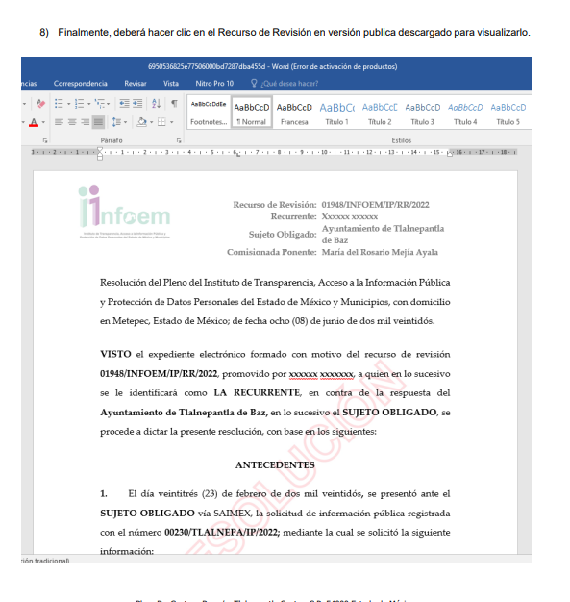
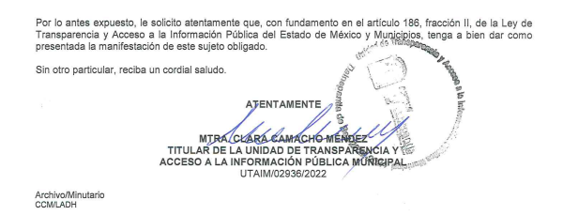

Documento que fue puesto a la vista de la parte RECURRENTE, el dieciocho de octubre de dos mil veintidós, sin que la parte RECURRENTE emitiera manifestaciones.

9. Cierre de instrucción. En fecha veintiséis de octubre de dos mil veintidós, la Comisionada ponente determinó el cierre de instrucción en términos de la fracción VI del artículo 185 de la Ley de Transparencia y Acceso a la Información Pública del Estado de México y Municipios.

En razón de que fue debidamente sustanciado el expediente electrónico y no existe diligencia pendiente de desahogo, se emite la Resolución que conforme a Derecho proceda, de acuerdo con los siguientes:
- C O N S I D E R A N D O
Primero. Competencia. El Instituto de Transparencia, Acceso a la Información Pública y Protección de Datos Personales del Estado de México y Municipios, es competente para conocer y resolver el presente recurso de revisión interpuesto por la parte RECURRENTE, conforme a lo dispuesto en los artículos 6, apartado A de la Constitución Política de los Estados Unidos Mexicanos; 5, párrafos trigésimo, trigésimo primero y trigésimo segundo, fracciones IV y V de la Constitución Política del Estado Libre y Soberano de México; 1, 2, fracción II; 13, 29, 36, fracciones I y II; 176, 178, 179, 181 párrafo tercero y 185 de la Ley Transparencia y Acceso a la Información Pública del Estado de México y Municipios; 9, fracciones I y XXIV y 11 del Reglamento Interior del Instituto de Transparencia, Acceso a la Información Pública y Protección de Datos Personales del Estado de México y Municipios.
Segundo. Oportunidad y Procedibilidad del Recurso de Revisión. Previo al estudio del fondo del asunto, se procede a analizar los requisitos de oportunidad y procedibilidad que debe reunir el recurso de revisión interpuesto, previstos en los artículos 178 y 180 de la Ley de Transparencia y Acceso a la Información Pública del Estado de México y Municipios.
Al respecto la Ley de Transparencia y Acceso a la Información Pública del Estado de México y Municipios, establece lo siguiente:
“Artículo 178. El solicitante podrá interponer, por sí mismo o a través de su representante, de manera directa o por medios electrónicos, recurso de revisión ante el Instituto o ante la Unidad de Transparencia que haya conocido de la solicitud dentro de los quince días hábiles, siguientes a la fecha de la notificación de la respuesta.
Del precepto legal transcrito, se desprende que cuando los solicitantes de información en el ejercicio del derecho de acceso a la información no se encuentren satisfechos con la información entregada por los sujetos obligados, podrán interponer recurso de revisión de manera directa o por medios electrónicos dentro de los quince días hábiles siguientes a la fecha de notificación de la respuesta, y, toda vez que el SUJETO OBLIGADO remitió la respuesta a la solicitud de información el día veintidós de junio de dos mil veintidós, mientras que el recurso de revisión interpuesto por la parte RECURRENTE, se tuvo por presentado el día veintitrés de junio de dos mil veintidós; esto es, al primer día hábil siguiente en que tuvo conocimiento de la respuesta impugnada.
Además, por cuanto hace a la procedibilidad del recurso de revisión, es de suma importancia señalar que la parte RECURRENTE, no señaló nombre o seudónimo con el cual desee ser identificado, como se advierte en el detalle de seguimiento del SAIMEX, no obstante lo anterior, no proporcionar el nombre no es motivo para archivar la solicitud de acceso a la información pública como concluida, conforme a lo previsto en el artículo 155, penúltimo párrafo de la Ley de Transparencia y Acceso a la Información Pública del Estado de México y Municipios que establece lo siguiente:
"Las solicitudes anónimas, con nombre incompleto o seudónimo serán procedentes para su trámite por parte del sujeto obligado ante quien se presente. No podrá requerirse información adicional con motivo del nombre proporcionado por el solicitante."
Además, por cuanto hace a la procedibilidad del recurso de revisión una vez realizado el análisis del formato de interposición del recurso, se acreditan plenamente de todos y cada uno de los elementos formales exigidos por el artículo 180 de la Ley de Transparencia y Acceso a la Información Pública del Estado de México y Municipios, en atención a que fue presentado mediante el formato visible en EL SAIMEX.
Asimismo, resulta procedente la interposición del recurso de revisión al rubro anotado, toda vez que se actualiza las hipótesis previstas en el artículo 179, fracciones I y IV de la ley de la materia, que a la letra dice:
“Artículo 179. El recurso de revisión es un medio de protección que la Ley otorga a los particulares, para hacer valer su derecho de acceso a la información pública, y procederá en contra de las siguientes causas:
I. La negativa a la información solicitada;
…
IV. La declaración de incompetencia por el sujeto obligado;” (Sic)

Tercero. Análisis de las causales de sobreseimiento del recurso de revisión. En primera instancia, debe apuntarse que del análisis al recurso de revisión que ahora se resuelve, se tiene que se actualiza la causal de sobreseimiento del recurso de revisión establecido en la fracción III del artículo 192 en relación con el diverso 186 fracción I, ambos de la Ley de Transparencia y Acceso a la Información Pública del Estado de México y Municipios, derivado del contenido del informe justificado rendido por el SUJETO OBLIGADO.
Para una mejor comprensión del asunto, de las constancias que obran en el expediente electrónico, valoradas anteriormente, destacan por su importancia los antecedentes siguientes:
En la solicitud de información materia del presente recurso, la parte solicitante requirió al SUJETO OBLIGADO lo siguiente:
Todas laa resolución emitidas por el INFOEM a su Sujeto Obligado en el año 2022.
Por su parte el SUJETO OBLIGADO emitió su respuesta a través de la cual manifiesta que no es competente para atender su solicitud de información pública, destacando los argumentos siguientes:
“Conforme al Reglamento Interno de la Administración Pública Municipal de Tlalnepantla de Baz, Estado de México, publicado en la Gaceta Municipal No. 1 O, este Sujeto Obligado no cuenta con la facultad de emitir resoluciones a nombre del Instituto de Transparencia, Acceso a la Información Pública y Protección de Datos Personales del Estado de México y Municipios.
- Que el Municipio de Tlalnepantla de Baz, solo es un Sujeto Obligado, mismo que de conformidad con el artículo 24 de la Ley de Transparencia y Acceso a la Información Publica del Estado de México y Municipios, y cuenta con las siguientes obligaciones que el mismo ordenamiento destaca...
- El Instituto de Transparencia, Acceso a la Información Pública y Protección de Datos Personales del Estado de México y Municipios, es el encargado de conocer y resolver los recursos de revisión interpuestos por los particulares, por lo que de conformidad con los artículos 187 y 188 de la Ley de Transparencia y Acceso a la Información Publica del Estado de México y Municipios, el Instituto es quien se pronuncia en las resoluciones; robustecido con el artículo 7 del Reglamento Interior del Instituto de Transparencia, Acceso a la Información Pública y Protección de Datos Personales del Estado de México y Municipios.
- Hace de conocimiento al solicitante que de conformidad con el artículo 161 de la Ley de Transparencia y Acceso a la Información Publica del Estado de México y Municipios, la información solicitada la puede visualizar de manera electrónica en el portal oficial del Sujeto Obligado competente, siendo este el Instituto de Transparencia, Acceso a la Información Pública y Protección de Datos Personales del Estado de México y Municipios, misma que podrá consultar de la siguiente manera:
1. Ingresa al buscador de su preferencia y escribe en la página: https://www.infoem.org.mx/
2. Selecciona en la parte superior la pestaña de "Información Pública"
3. Una vez seleccionada la pestaña del numeral anterior, se debe hacer seleccionar el apartado que dice "Recurso de revisión en versión pública" y allí podrá consultar los recursos de revisión emitidos por el Pleno del INFOEM de todos los Sujetos Obligados pertenecientes al Estado de México.” (Sic)
No conforme el particular con la respuesta, interpone el recurso de revisión que se resuelve, porque “No me entregó la información solicitada” y como motivo de inconformidad que: “Si en cierto que los entrega el INFOEM pero también es que la unidad de transparencia los tiene por lo que de acuerdo con mi derecho 5 constitucional y 4 de la ley de transparencia me los deben entregar.” (Sic)
Ante la interposición del Recurso de Revisión, el SUJETO OBLIGADO rinde su informe justificado, en el que sustancialmente “ratifica el acuerdo de incompetencia remitido al ahora recurrente, toda vez que es otro Sujeto Obligado quien genera la información e incluso la tiene de manera disponible en su portal oficial por lo que se hizo de conocimiento al ciudadano el vínculo electrónico para acceder a la información dando cumplimiento así con lo referido en el artículo 161 de la Ley de Transparencia y Acceso a la Información Pública del Estado de México y Municipios” . (Sic)
Sin embargo, mediante alcance al Informe Justificado, modifica su respuesta y envía lo siguiente:

De lo antes señalado, se observa que el SUJETO OBLIGADO, refiere que cuenta con treinta y dos resoluciones de recursos de revisión, que fueron notificadas en atención al periodo solicitado, es decir del uno de enero al veinte de junio de dos mil veintidós, y las da conocer mediante un listado que identifica el número de folio de cada Recurso de Revisión.

Por otra parte, precisa como acceder al portal del Instituto de Transparencia, Acceso a la Información Pública y Protección de Datos Personales del Estado de México y Municipios (INFOEM), mediante señalar paso a paso, las acciones que ha de seguir el particular para localizar la información:

También describe la forma en que debe ingresar y los campos a llenar para localizar la información que requiere:
Así también, el SUJETO OBLIGADO comprueba que la información solicitada se encuentra disponible al hacer apertura de los archivos:
Por lo que se realizó una consulta al sitio de referencia, https://www.infoem.org.mx/, siguiendo los pasos que señaló el SUJETO OBLIGADO, mostrando la siguiente información:

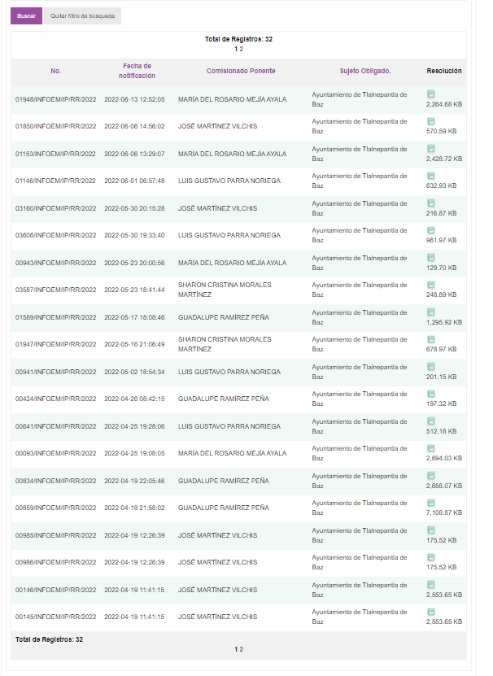
Destacando que efectivamente se trata de treinta y dos registros de Resoluciones del SUJETO OBLIGADO, en versión pública, que corresponden al periodo solicitado, por lo que a manera de ejemplo se apertura uno de ellos en los que se observa la información solicitada:
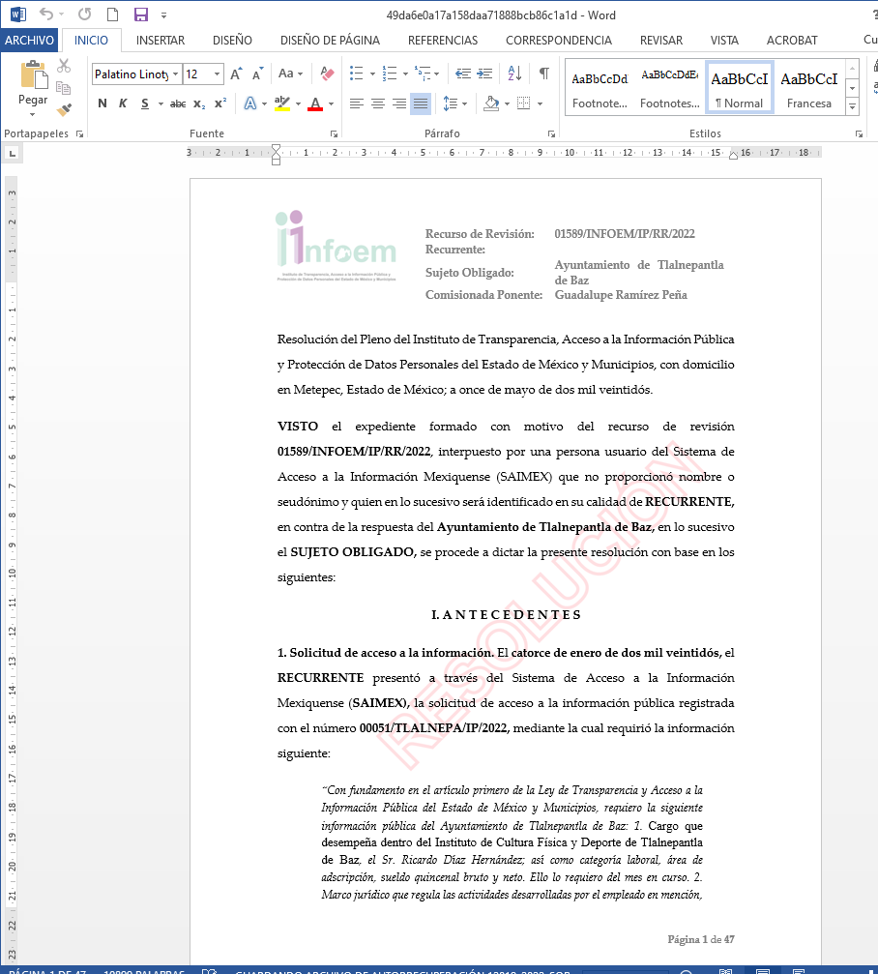

De lo cual se advierte que si bien, no fue elaborado por el SUJETO OBLIGADO, sin embargo, fue orientado por la Titular de la Unidad de Transparencia, a fin de que el particular obtuviera la información pública solicitada, en el periodo requerido.
Por lo que en el caso concreto, es evidente que el SUJETO OBLIGADO modificó su respuesta, ya que, mediante alcance informe justificado proporcionó la información solicitada respecto de todas las resoluciones emitidas por el INFOEM al Sujeto Obligado en el año 2022, es decir del uno de enero al veinte de junio de dos mil veintidós.
En consecuencia se estima que se actualiza el artículo 192, fracción III de la Ley de Transparencia y Acceso a la Información Pública del Estado de México y Municipios vigente, a saber:
“Artículo 192. El recurso será sobreseído, en todo o en parte, cuando una vez admitido, se actualicen alguno de los siguientes supuestos:
(…)
III. El sujeto obligado responsable del acto, lo modifique o revoque de tal manera que el recurso de revisión quede sin materia...”
De lo establecido en el precepto legal citado se advierte que el sobreseimiento del recurso de revisión procede en los siguientes casos:
a) Cuando el sujeto obligado modifique el acto impugnado.
b) Cuando el sujeto obligado revoque el acto impugnado;
Quedando en ambos casos el acto combatido sin materia o sin efectos.
Como se observa de lo anterior, un acto impugnado es modificado en aquellos casos en los que el Sujeto Obligado después de haber otorgado una respuesta, o haber omitido hacerlo (acto de no hacer), emite una o una diversa de manera posterior y en ésta subsana las deficiencias que hubiera tenido, quedando satisfecho el derecho subjetivo accionado por la parte Recurrente.
Por lo que hace a la revocación, esta se actualiza cuando el Sujeto Obligado deja sin efectos la primera respuesta o su primer acto y en su lugar emite otro con las características y cualidades suficientes para dejar satisfecho el ejercicio del derecho al acceso a la información pública.
En este orden de ideas, un acto impugnado queda sin efectos, cuando aun existiendo jurídicamente (esto es, que no se ha modificado, ni revocado) ya no genera ninguna consecuencia legal.
En tanto, en el presente caso queda sin materia, toda vez que en el Informe Justificado, el SUJETO OBLIGADO modificó la respuesta al indicar las resoluciones que le han sido notificadas por el Instituto durante el periodo solicitado, así como precisar puntualmente los pasos para acceder a dicha información, aunque ello haya sido de manera posterior a su respuesta inicial, por tal motivo, debe tenerse que con lo entregado por el SUJETO OBLIGADO, se satisface la solicitud planteada, quedando sin materia el presente recurso de revisión, actualizándose entonces, la causal prevista en la fracción III del artículo 192 de la Ley de la Materia vigente en la Entidad, antes transcrita.
Siendo el sobreseimiento un acto que da por terminado el procedimiento administrativo de impugnación por alguna causa sobreviniente en el juicio de que se trate, que impide a la autoridad referirse a lo sustancial de lo planteado por el recurrente teniendo como consecuencia dar por concluido el medio de impugnación, este Instituto se encuentra imposibilitado para entrar al estudio de fondo del recurso de revisión, lo anterior con apoyo en el criterio del Poder Judicial de la Federación con rubro: SOBRESEIMIENTO, NO PERMITE ENTRAR AL ESTUDIO DE LAS CUESTIONES DE FONDO.
Así, con fundamento en lo prescrito en los artículos 5 párrafos trigésimo, trigésimo primero y trigésimo segundo fracciones IV y V de la Constitución Política del Estado Libre y Soberano de México; 2, fracción II; 29, 36 fracciones I y II; 176, 178, 181, 185, fracción I, 186 y 188 de la Ley de Transparencia y Acceso a la Información Pública del Estado de México y Municipios, este Pleno:

- R E S U E L V E
PRIMERO. Se Sobresee el recurso de revisión número 12019/INFOEM/IP/RR/2022, porque al modificar la respuesta se actualizó la causal prevista en el artículo 192, fracción III, de la Ley de Transparencia y Acceso a la Información Pública del Estado de México y Municipios, quedando sin materia en términos del considerando Tercero de la presente Resolución.
SEGUNDO. Notifíquese vía Sistema de Acceso a la Información Mexiquense (SAIMEX), al Titular de la Unidad de Transparencia del SUJETO OBLIGADO la presente resolución, para su conocimiento.
TERCERO. Notifíquese, vía SAIMEX, a la parte RECURRENTE la presente resolución, así como, que de conformidad con lo establecido en el artículo 196 de la Ley de Transparencia y Acceso a la Información Pública del Estado de México y Municipios, podrá impugnarla vía el Juicio de Amparo en los términos de las leyes aplicables.
ASÍ LO RESUELVE, POR UNANIMIDAD DE VOTOS, EL PLENO DEL INSTITUTO DE TRANSPARENCIA, ACCESO A LA INFORMACIÓN PÚBLICA Y PROTECCIÓN DE DATOS PERSONALES DEL ESTADO DE MÉXICO Y MUNICIPIOS, CONFORMADO POR LOS COMISIONADOS JOSÉ MARTÍNEZ VILCHIS, MARÍA DEL ROSARIO MEJÍA AYALA, SHARON CRISTINA MORALES MARTÍNEZ, LUIS GUSTAVO PARRA NORIEGA Y GUADALUPE RAMÍREZ PEÑA; EN LA CUADRAGÉSIMA PRIMERA SESIÓN ORDINARIA CELEBRADA EL DIECISÉIS DE NOVIEMBRE DEL DOS MIL VEINTIDÓS, ANTE EL SECRETARIO TÉCNICO DEL PLENO ALEXIS TAPIA RAMÍREZ.

